#第四届立创大赛#农甜自动花盆
设计文档
一、硬件部分
1.WIFI芯片电路为ESP8266
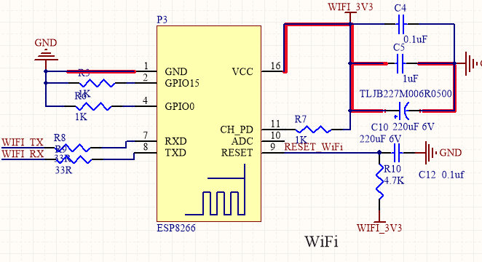
2.土壤湿度检测
由电容传感器和555时基电路构成多谐振荡器,将电容转化为频率
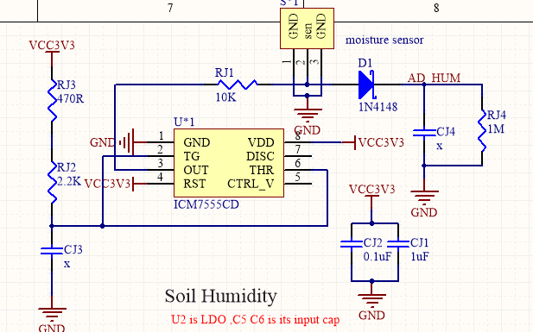
3.水位测量电路
电容感应技术是最可靠的液位监测方法之一。这是因为液体本身具有导电性，从而引起电容传感器的电容发生变化。
电容传感器分为两种：自电容和互电容。自电容使用单个引脚作为传感器，测量该引脚和地面之间的电容。这一电容被称为寄生电容。液体对传感器寄生电容的改变程度取决于液体体积。
互电容使用一对引脚。其中一个作为发送器（TX），另一个作为接收器（RX）。这种方法测量的是两者之间的电容，即互电容。液体会引起互电容的变化，而变化程度取决于液位。互电容是首选的液位测量方法，其主要原因之一是它无需测量传感器的寄生电容。
另外，校准是获得精确结果所必要条件之一。满信号和空信号数量必需确定并储存在EEPROM中以便用于后续测量。
非线性也是一个误差来源。假设发送传感器TX在从关闭状态转换为开启状态（即传感器上没有液体和有液体两种状态）时为线性响应。但实际情况不同于这种理想状态。实际数据显示，当液体沒过传感器时，发送传感器TX的信号达到最大值的时间会出现明显的延迟。这就导致了测量的液位出现非线性响应。为了克服这一非线性问题，必须考虑当前启用的传感器信号和为未启用的传感器所保存的满信号数值动态计算得到满信号值。
温度会影响电容。随着温度的变化，电容值也会发生变化，这可能会引起液位测量的误差。为了获得精确的结果，必须对温度变化进行补偿。利用温度传感器获得的温度，进行查表补偿。
结构上，用于液位测量的传感器和虚拟传感器应放置在远离人体等导体物质的地方。如果传感器位于导体附近，那么很有可能出现错误的测量结果。避免这一问题的唯一方式，是在测量部分和其他导体之间采取合适的绝缘措施，这样导体就不会增加用于测量液位的传感器的电容。
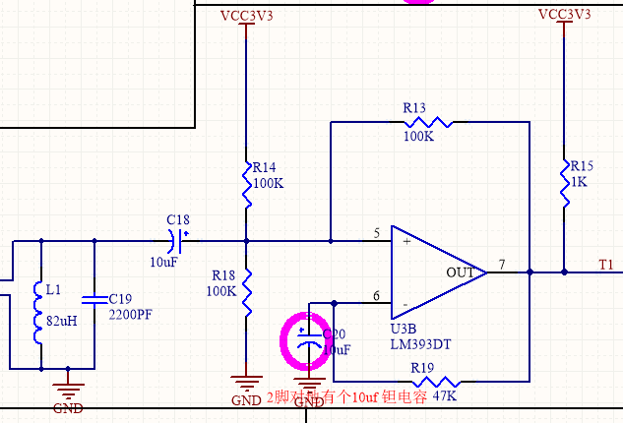
4.电机驱动电路
包括电机驱动芯片TC118S和过载检测电路。
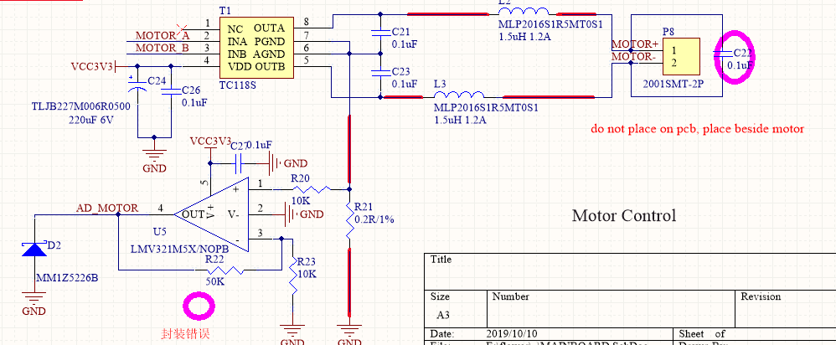
5.电源电路

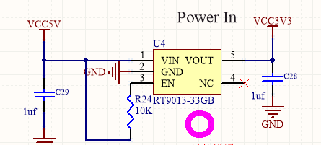
二、软件部分
软件整体需要满足一下需求
(1)设备上电自检：设备上电后进行自检，包括与传感器、WIFI模块检查连通性及工况(水量、电量等)，并获得WIFI模块MAC地址。通过指示灯闪烁反应是否正常。完成上述过程后，MCU使WIFI模块进入低功耗休眠状态.
(2)按键触发：APP提示按按键来配置网络，长按按键3s，MCU激活WIFI模块。(指示灯配合闪烁)
(3)配置WIFI (手机端):该过程由手机APP与WIFI模块实现，MCU不参与.
(4)检查WIFI连通:WIFI模块激活后，MCU开始不断检查WIFI模块与路由连通性，直到与路由连接成功。(指示灯配合闪烁).
(5)配置服务器及端口号(MCU端):MCU对WIFI模块进行服务器地址及端口号配置。(指示灯配合闪烁)
(6)握手信号:MCU发送握手信号，直到收到服务器的确认。(指示灯配合闪烁)
(7)有效性验证:MCU发送ID到服务器，直到收到服务器的确认有效。(指示灯配合闪烁)
(8)请求时间:MCU向服务器请求当前时间，本地RTC开始计时

1.软件编程环境Keil
Keil C51是美国Keil Software公司出品的51系列兼容单片机C语言软件开发系统，它提供了包括C编译器、宏汇编、连接器、库管理和一个功能强大的仿真调试器等在内的完整开发方案，通过一个集成开发环境（uVision）将这些部分组合在一起。运行Keil软件需要Windows系列操作系统。Keil同时支支持C语言、C++语言、汇编语言的编程，并且可将三者混合使用，它方便易用的集成环境、强大的软件仿真调试工具使得项目开发事半功倍。
ARM公司2005收购了Keil。而后推出基于uVision界面，用于调试ARM7，ARM9，Cortex-M内核的MDK-ARM开发工具，STM32正是Cortex-M3内核的芯片，所以使用Keil开发环境非常的方便。KEIL 的开发环境如图4.1所示。
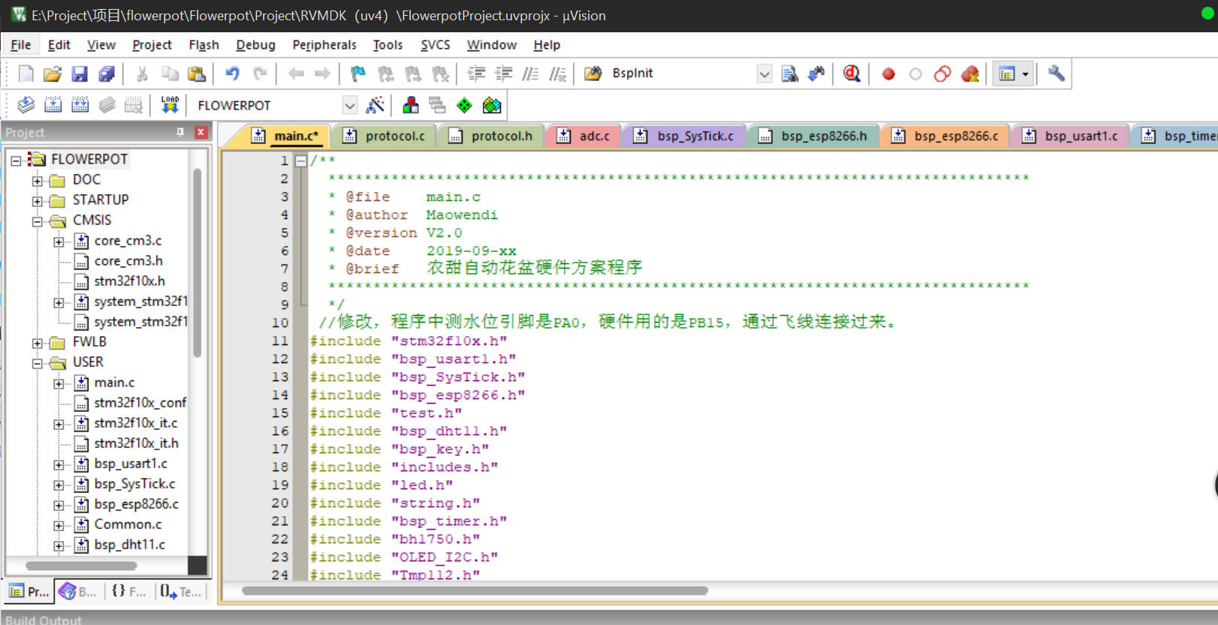
2.STM32库函数
ST公司为STM32提供了库函数（API），库函数改变了传统的单片机直接访问寄存器的编程复杂性，它将STM32微控制器用数据结构和宏的方式描述出来，每一个外设都有对应的数据结构，把驱动程序以一种通用的形式展现出了，代码十分健壮，可移植性强，在编写程序时可根据实际应用的硬件资源进行相应的库函数配置，配置之后就可以调用相应的函数。
库函数是基于CMSIS（Cortes MicroController Software Interface Standard）标准编写的，CMSIS标准是ARM公司为了解决各大厂商生产Cortex芯片提出的软件兼容性方案。为此ARM公司提供了CMSIS代码层。
3.协议部分
见附件3.硬件-厂商服务器通信协议V0.0.1（toServer开发者，外部）.xlsx

4.主程序
主程序流程如下
主程序初始化流程如下，主要包括bsp层初始化和Wifi配置流程，最后进入数据数据采集和服务器交互流程。
5.BSP初始化流程
本项目中应用到的STM32资源有两个UART，三个定时器（包括系统滴答定时器），两个模拟IIC，以及GPIO若干，UART串口主要有两个功能，串口1负责软件调试，当然在调试过程中也应用到了jlink调试器，但是串口输出更加直观，串口2主要负责与ESP8266 WiFi模块通信，控制esp8266与服务器连接通信，服务器反回的数据信息也可能通过通过串口1打印输出，这样可以实时的了解到花盆主板STM32的工作状态。嘀嗒定时器负责系统应用到的延时，定时器3负责与服务器通信的定时计算，包括心跳和数据上传时间的计算。而定时器2需要设置与输入捕获模式，通过计算出水位传感电路的频率，软件换算成水位。温度和光照传感器都是IIC协议的芯片，由于IIC协议方便模拟，所以采用了两个模拟IIC。同时花盆主板上提供了自动浇水功能是通过GPIO输出高低电平实现。复位按键是一个多功能的按键，可以通过按键的时间长短进行网络配置和系统恢复出厂设置，这时LED状态会有相应的指示。需要的STM32外设初始化流程如下

